|  |  |  |
| --- | --- | --- |
| КОМИТЕТ  РЕСПУБЛИКИ ТАТАРСТАН  ПО ОХРАНЕ ОБЪЕКТОВ КУЛЬТУРНОГО НАСЛЕДИЯ | 250px-Coat_of_Arms_of_Tatarstan | ТАТАРСТАН РЕСПУБЛИКАСЫНЫӉ МӘДӘНИ МИРАС ОБЪЕКТЛАРЫН САКЛАУ КОМИТЕТЫ |

**ПРИКАЗ БОЕРЫК**

|  |  |  |  |
| --- | --- | --- | --- |
|  |  | № |  |

г. Казань

|  |
| --- |
| Об утверждении границ территорий объектов культурного (археологического) наследия федерального значения, расположенных на территории Республики Татарстан |

В соответствии с пунктом 5 статьи 3.1 и статьей 18 Федерального закона от 25 июня 2002 г. № 73-ФЗ «Об объектах культурного наследия (памятниках истории и культуры) народов Российской Федерации», статьей 4 Закона Республики Татарстан от 1 апреля 2005 года № 60-ЗРТ «Об объектах культурного наследия в Республике Татарстан», подпунктами 3.3.13 и 3.3.36 пункта 3.3 раздела III постановления Кабинета Министров Республики Татарстан от 12 июля 2018 г. № 565 «О Комитете Республики Татарстан по охране объектов культурного наследия» приказываю:

1. Утвердить границы территорий объектов культурного (археологического) наследия федерального значения, расположенных на территории Спасского муниципального района Республики Татарстан, согласно приложению № 1 к настоящему приказу.

2. Утвердить режим использования территорий объектов культурного (археологического) наследия федерального значения, расположенных на территории Спасского муниципального района Республики Татарстан, согласно приложению № 2 к настоящему приказу.

3. Контроль за исполнением приказа оставляю за собой.

Председатель И.Н.Гущин

|  |  |
| --- | --- |
|  | Приложение № 1  к приказу Комитета  Республики Татарстан  по охране объектов культурного  наследия  от « » № |

**ГРАНИЦЫ**

территорий объектов культурного (археологического) наследия федерального значения, расположенных на территории Республики Татарстан

1. **Карта (схема)** границ территории объекта культурного (археологического) наследия федерального значения «Балымерское городище», IV – VII вв. н.э., расположенного по адресу Татарская АССР Куйбышевский район (1) (современная адресация**:** Республика Татарстан, Спасский муниципальный район, с. Балымеры, на юго-восточной окраине с. Балымеры, непосредственно примыкая к постройкам села, на высоком берегу Куйбышевского водохранилища)

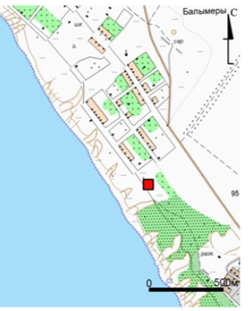

«Балымерское городище», IV – VII вв. н.э.

(1) Местонахождение объекта культурного наследия указано в соответствии с актом органа государственной власти о постановке его на государственную охрану (постановление Совета Министров Татарской АССР от 30.10.1959 г. № 591)

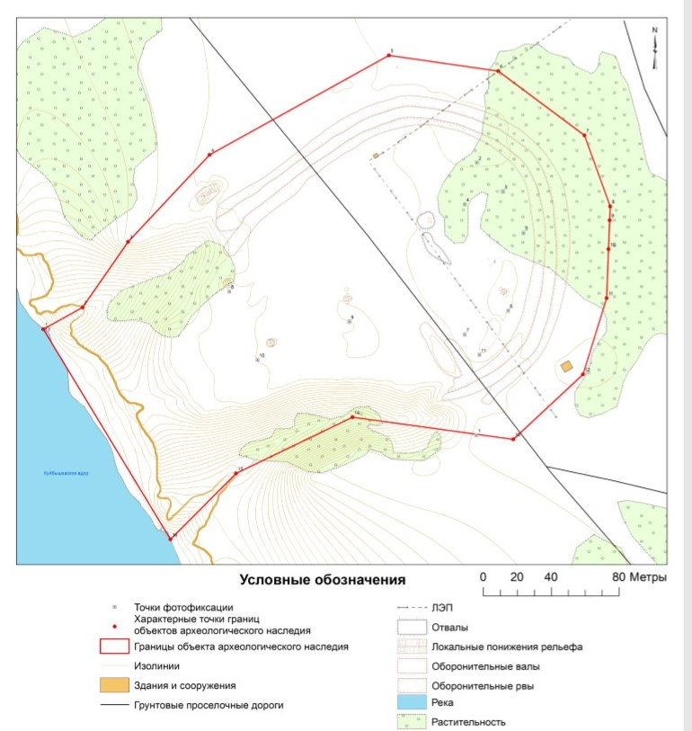

**Картографическое описание** границ территории объекта культурного (археологического) наследия федерального значения «Балымерское городище», IV – VII вв. н.э., расположенного по адресу Татарская АССР Куйбышевский район, (современная адресация: Республика Татарстан, Спасский муниципальный район, с. Балымеры, на юго-восточной окраине с. Балымеры, непосредственно примыкая к постройкам села, на высоком берегу Куйбышевского водохранилища)

Точка 1 границ территории объекта археологического наследия имеет географические координаты 54,847395 с.ш., 48,96298 в.д. (в системе координат WGS84).

Граница территории объекта культурного наследия федерального значения проходит следующим образом: от точки 1 на восток-северо-восток 26,3 м до точки 2; от точки 2 на северо-восток 47 м до точки 3;от точки 3 на северо-восток 70,2 м до точки 4;от точки 4 на восток-северо-восток 120,7 м до точки 5;от точки 5 на востокюго-восток 64,9 м до точки 6; от точки 6 на юго-восток 63,3 м до точки 7;от точки 7 на юго-юго-восток 44,5 м до точки 8;от точки 8 на юг 8 м до точки 9;от точки 9 на юг 17 м до точки 10; от точки 10 на юг 28,8 м до точки 11;от точки 11 на юго-юго-запад 46,9 м до точки 12;от точки 12 на юго-запад 56,1 м до точки 13;от точки 13 на запад-северо-запад 95,5 м до точки 14; от точки 14 на запад-юго-запад 76,1 м до точки 15;от точки 15 на юго-запад 54,7 м до точки 16;от точки 16 на северо-запад 144,6 м до точки 17 (1).

**Таблица поворотных точек**

границ территории объекта культурного (археологического) наследия федерального значения «Балымерское городище», IV – VII вв. н.э., расположенного по адресу Татарская АССР Куйбышевский район, (современная адресация: Республика Татарстан, Спасский муниципальный район, с. Балымеры, на юго-восточной окраине с. Балымеры, непосредственно примыкая к постройкам села, на высоком берегу Куйбышевского водохранилища)

|  |  |  |  |  |
| --- | --- | --- | --- | --- |
| № точки | Координаты точки во Всемирной геодезической системе координат 1984 года (WGS-84) | | Координаты точки в местной системе координат (МСК-16) | |
| N | E | X | Y |
| 1 | 54,847395 | 48,96298 | 1295577,395181300 | 370919,152246279 |
| 2 | 54,847515 | 48,963333 | 1295600,088954810 | 370932,495097701 |
| 3 | 54,847869 | 48,963733 | 1295625,818463930 | 370971,873513030 |
| 4 | 54,848342 | 48,964457 | 1295672,377408940 | 371024,484756268 |
| 5 | 54,848895 | 48,966074 | 1295776,310107050 | 371085,937889054 |
| 6 | 54,848828 | 48,967078 | 1295840,794740840 | 371078,416281656 |
| 7 | 54,848502 | 48,967886 | 1295892,657973880 | 371042,078516127 |
| 8 | 54,84813 | 48,968141 | 1295908,999800610 | 371000,659664748 |
| 9 | 54,848058 | 48,968139 | 1295908,867812100 | 370992,637950475 |
| 10 | 54,847904 | 48,968137 | 1295908,719325030 | 370975,494286804 |
| 11 | 54,847645 | 48,968132 | 1295908,372855210 | 370946,668126535 |
| 12 | 54,847239 | 48,967936 | 1295895,734955890 | 370901,478469320 |
| 13 | 54,846884 | 48,967315 | 1295855,808433240 | 370862,000032617 |
| 14 | 54,846977 | 48,965836 | 1295760,809707040 | 370872,442264164 |
| 15 | 54,846662 | 48,964784 | 1295693,198595550 | 370837,444785060 |
| 16 | 54,846303 | 48,964201 | 1295655,713860230 | 370797,516252168 |
| 17 | 54,847395 | 48,96298 | 1295577,395181300 | 370919,152246279 |

1. **Карта (схема)** границ территории объекта культурного (археологического) наследия федерального значения «I Балымерское городище», IV – VII вв. н.э., XX – XIII вв. н.э., XVIII – XIX вв. н.э., расположенного по адресу Татарская АССР Куйбышевский район,(1) (современная адресация: Республика Татарстан, Спасский муниципальный район, с. Балымеры в 3,1 км к севверу от северной окраины с. Балымеры (азимут на село 171°) и в 2,3 км к юго-западу от юго-западной окраины с. Урняк (азимут на село 26°), в 0,3 км к востоку от берега Куйбышевского водохранилища).

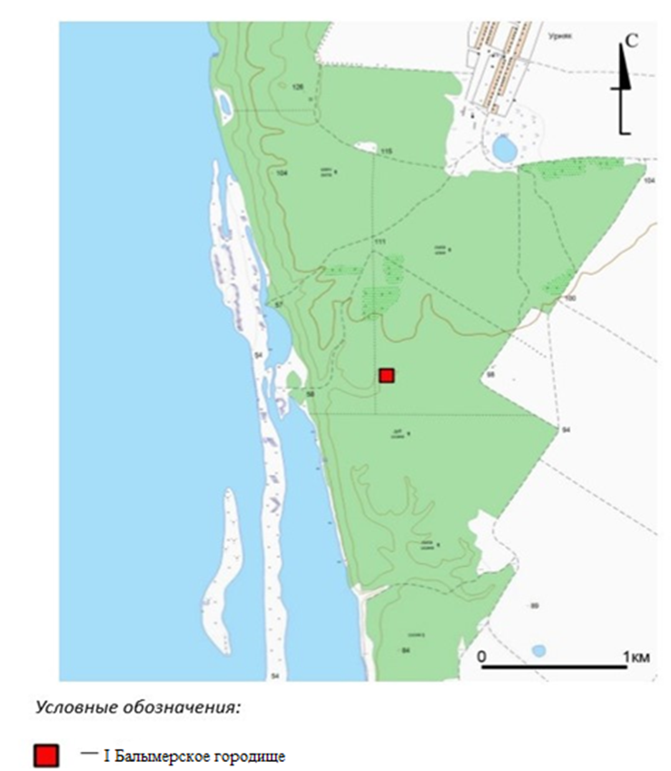

«I Балымерское городище», IV – VII вв. н.э., XX – XIII вв. н.э., XVIII – XIX вв. н.э.

(1) Местонахождение объекта культурного наследия указано в соответствии с актом органа государственной власти о постановке его на государственную охрану (постановление Совета Министров Татарской АССР от 30.10.1959 г. № 591)

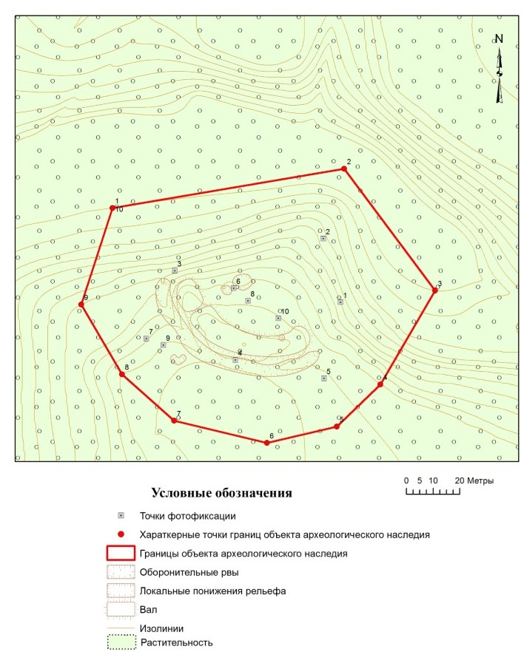

**Картографическое описание** границ территории объекта культурного (археологического) наследия федерального значения «I Балымерское городище», IV – VII вв. н.э., XX – XIII вв. н.э., XVIII – XIX вв. н.э., расположенного по адресу Татарская АССР Куйбышевский район (современная адресация: Республика Татарстан, Спасский муниципальный район, с. Балымеры в 3,1 км к севверу от северной окраины с. Балымеры (азимут на село 171°) и в 2,3 км к юго-западу от юго-западной окраины с. Урняк (азимут на село 26°), в 0,3 км к востоку от берега Куйбышевского водохранилища).

Точка 1 границ территории объекта археологического наследия имеет географические координаты 54,888696º с.ш., 48,940627º в.д. (в системе 8 координат WGS84).

Граница территории объекта археологического наследия проходит: от точки 1на восток-северо-восток 87,9 м до точки 2; от точки 2 на юго-восток 56,8 м до точки 3; от точки 3 на юго-запад 40,6 м до точки 4; от точки 4 на юго-запад 22,7 м до точки 5; от точки 5 на запад-юго-запад 26,8 м до точки 6; от точки 6 на запад-северо-запад 35,7 м до точки 7; от точки 7 на северо-запад 26,1 м до точки 8; от точки 8 на северо-запад 30,2 м до точки 9; от точки 9 на северо-северо-восток 37,9 м до точки 10 (1). северо-восток 37,9 м до точки 10 (1).

**Таблица поворотных точек**

границ территории объекта культурного (археологического) наследия федерального значения «I Балымерское городище», IV – VII вв. н.э., XX – XIII вв. н.э., XVIII – XIX вв. н.э., расположенного по адресу Татарская АССР Куйбышевский район (современная адресация: Республика Татарстан, Спасский муниципальный район, с. Балымеры в 3,1 км к севверу от северной окраины с. Балымеры (азимут на село 171°) и в 2,3 км к юго-западу от юго-западной окраины с. Урняк (азимут на село 26°), в 0,3 км к востоку от берега Куйбышевского водохранилища).

|  |  |  |  |  |
| --- | --- | --- | --- | --- |
| № точки | Координаты точки во Всемирной геодезической системе координат 1984 года (WGS-84) | | Координаты точки в местной системе координат (МСК-16) | |
| N | E | X | Y |
| 1 | 54,888696 | 48,940627 | 1294147,596707830 | 375518,485142571 |
| 2 | 54,888851 | 48,94197 | 1294233,801699920 | 375535,628806242 |
| 3 | 54,888451 | 48,94252 | 1294269,034381370 | 375491,049279414 |
| 4 | 54,88813 | 48,942218 | 1294249,607323350 | 375455,341648547 |
| 5 | 54,887984 | 48,941971 | 1294233,735705660 | 375439,108179388 |
| 6 | 54,887922 | 48,941567 | 1294207,799964510 | 375432,246713065 |
| 7 | 54,887988 | 48,941023 | 1294172,905503600 | 375439,638292676 |
| 8 | 54,888138 | 48,940711 | 1294152,900995860 | 375456,361866572 |
| 9 | 54,888369 | 48,940462 | 1294136,963383930 | 375482,097366354 |
| 10 | 54,888696 | 48,940627 | 1294147,596707830 | 375518,485142571 |

1. **Карта (схема)** границ территории объекта культурного (археологического)наследия федерального значения «Курган «Шолом», IV – VII вв. н.э., X – XIII вв. н.э., расположенного по адресу Татарская АССР Куйбышевский район (1) (современная адресация: Республика Татарстан, Спасский муниципальный район, с. Балымеры в центральной части с. Балымеры, на левом берегу Куйбышевского водохранилища).

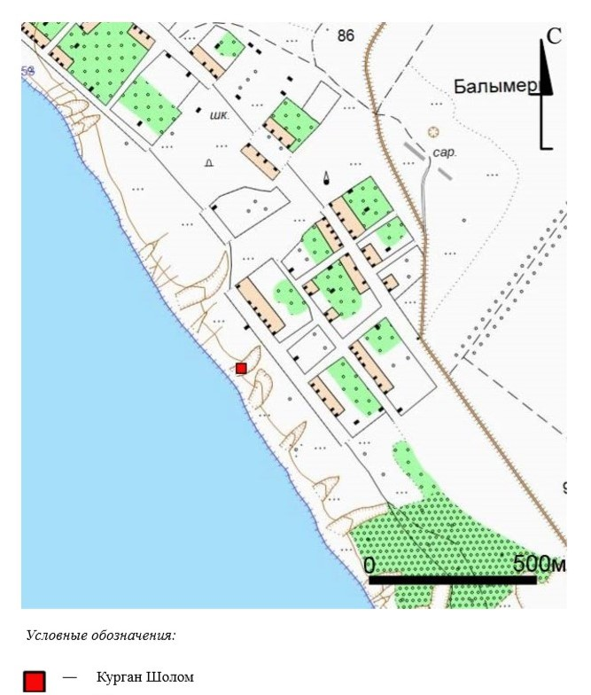

«Курган «Шолом», IV – VII вв. н.э., X – XIII вв. н.э.

(1)Местонахождение объекта культурного наследия указано в соответствии с актом органа государственной власти о постановке его на государственную охрану (постановление Совета Министров Татарской АССР от 30.10.1959 г. № 591)

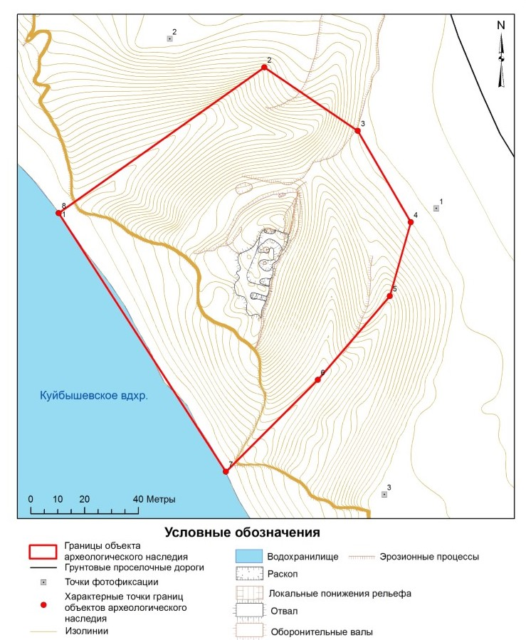

**Картографическое описание** границ территории объекта культурного (археологического) наследия федерального значения «Курган «Шолом», IV – VII вв. н.э., X – XIII вв. н.э., расположенного по адресу Татарская АССР Куйбышевский район (современная адресация: Республика Татарстан, Спасский муниципальный район, с. Балымеры в центральной части с. Балымеры, на левом берегу Куйбышевского водохранилища).

Точка 1 границ территории объекта археологического наследия имеет географические координаты 54,850789° с.ш., 48,959151° в.д. (в системе координат WGS84).

Граница территории объекта культурного наследия федерального значения проходит следующим образом: от точки 1 на северо-восток 93,6 м до точки 2; от точки 2 на юго-восток 41,9 м до точки 3; от точки 3 на юго-юго-восток 39,2 м до точки 4; от точки 4 на юго-юго-запад 28,4 м до точки 5; от точки 5 на юго-запад 41 м до точки 6; от точки 6 на юго-запад 48,3 м до точки 7; от точки 7 на северо-запад 114,3 м до точки 8 (1).

**Таблица поворотных точек**

границ территории объекта культурного (археологического) наследия федерального значения «Курган «Шолом», IV – VII вв. н.э., X – XIII вв. н.э., расположенного по адресу Татарская АССР Куйбышевский район (современная адресация: Республика Татарстан, Спасский муниципальный район, с. Балымеры в центральной части с. Балымеры, на левом берегу Куйбышевского водохранилища).

|  |  |  |  |  |
| --- | --- | --- | --- | --- |
| № точки | Координаты точки во Всемирной геодезической системе координат 1984 года (WGS-84) | | Координаты точки в местной системе координат (МСК-16) | |
| N | E | X | Y |
| 1 | 54,850789 | 48,959151 | 1295331,838817730 | 371297,233043695 |
| 2 | 54,851295 | 48,960316 | 1295406,725795540 | 371353,475062845 |
| 3 | 54,851093 | 48,960867 | 1295442,090465500 | 371330,960251337 |
| 4 | 54,850793 | 48,961188 | 1295462,672422940 | 371297,543109957 |
| 5 | 54,850545 | 48,961079 | 1295455,644035070 | 371269,937210464 |
| 6 | 54,850258 | 48,960677 | 1295429,790786720 | 371238,020389708 |
| 7 | 54,849943 | 48,960161 | 1295396,612176370 | 371202,982902053 |
| 8 | 54,850789 | 48,959151 | 1295331,838817730 | 371297,233043695 |

1. **Карта (схема)** границ территории объекта культурного (археологического) наследия федерального значения «Бураковское городище», IV – VII вв. н.э., XX – XIII вв. н.э., XVIII – XIX вв. н.э., расположенного по адресу Татарская АССР Куйбышевский район (1) (современная адресация: Республика Татарстан, Спасский муниципальный район, с. Бураково на правом берегу р. Ахтай, в 1,1 км к северу от шоссе Алексеевское – Болгар).

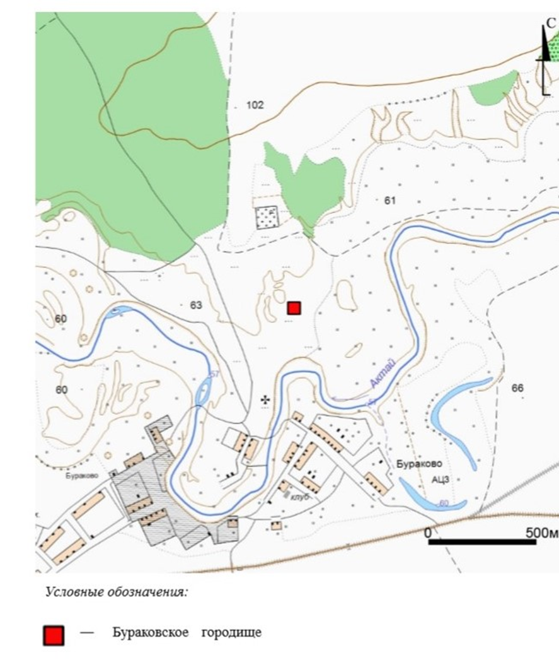

«Бураковское городище» , IV – VII вв. н.э., XX – XIII вв. н.э., XVIII – XIX вв. н.э.

(1) Местонахождение объекта культурного наследия указано в соответствии с актом органа государственной власти о постановке его на государственную охрану (постановление Совета Министров Татарской АССР от 30.10.1959 г. № 591)

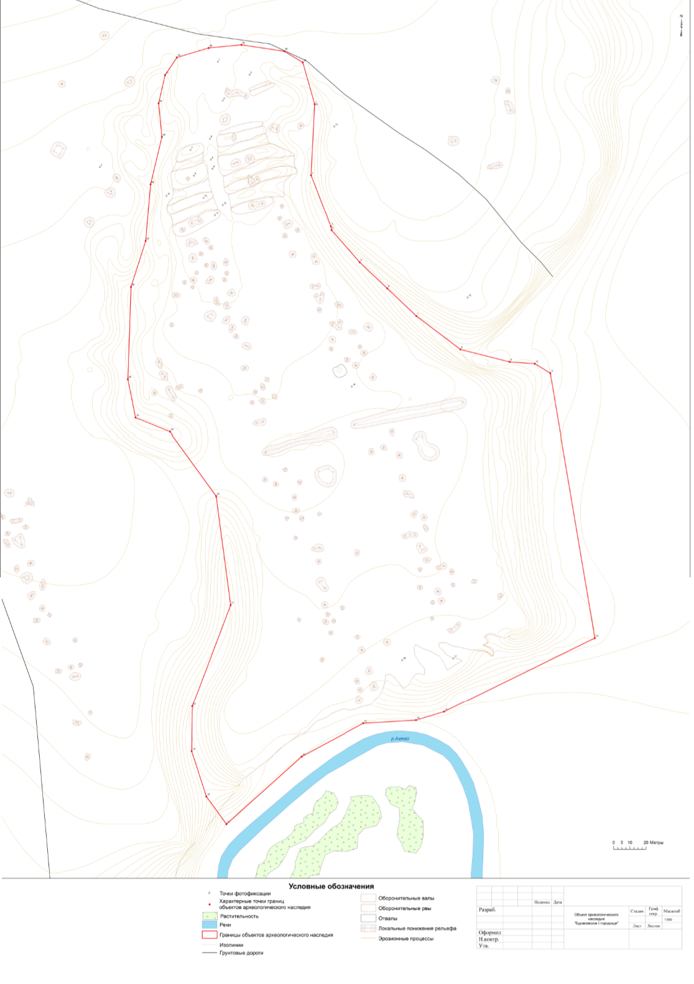

**Картографическое описание** границ территории объекта культурного (археологического) наследия федерального значения «Бураковское городище» , IV – VII вв. н.э., XX – XIII вв. н.э., XVIII – XIX вв. н.э., расположенного по адресу Татарская АССР Куйбышевский район (современная адресация: Республика Татарстан, Спасский муниципальный район, с. Бураково на правом берегу р. Ахтай, в 1,1 км к северу от шоссе Алексеевское – Болгар.

Точка 1 границ территории объекта археологического наследия имеет географические координаты 55,133911º с.ш., 49,663522º в.д. (в системе координат WGS84).

Граница территории объекта археологического наследия проходит: от точки 1 на юг 43,8 м до точки 2; от точки 2 на юго-юго-восток 33,7 м до точки 3;от точки 3 на юг 2,3 м до точки 4; от точки 4 на юго-восток 26,3 м до точки 5; от точки 5 на юго-восток 23,3 м до точки 6; от точки 6 на юго-восток 24,7 до точки 7; от точки 7 на юго-восток 34 м до точки 8; от точки 8 на восток-юго-восток 31,3 до точки 9; от точки 9 на восток 15,5 м до точки 10; от точки 10 на юго-восток 11,2 м до точки 11; от точки 11 на югоюго-восток 164,3 м до точки 12; от точки 12 на юго-запад 103,5 м до точки 13; от точки 13 на запад-юго-запад 18,1 м до точки 14; от точки 14 на запад 32,5 м до точки 15; от точки 15 на запад-юго-запад 43,5 м до точки 16; от точки 16 на юго-запад 62,3 м до точки 17; от точки 17 на северо-запад21,1 м до точки 18; от точки 18 на северо-северо-запад 29,3 м до точки 19; от точки 19 на север 27,8 м до точки 20; от точки 20 на северо-северо-восток 66,9 м до точки 21; от точки 21 на север 67,6 м до точки 22; от точки 22 на северо-запад 47,6 м до точки 23; от точки 23 на запад-северо-запад 22,9 м до точки 24; от точки 24 на северо-северо-запад 24 м до точки 25; от точки 25 на северосеверо-восток 56,9 м до точки 26; от точки 26 на северо-северо-восток 29,6 м до точки 27; от точки 27 на север 34,9 м до точки 28; от точки 28 на северосеверо-востоки30 м до точки 29; от точки 29 на север 20,8 м до точки 30; от точки 30 на северо-северо-восток 17,8 м до точки 31; от точки 31 на северовосток 13 м до точки 32; от точки 32 на восток-северо-восток 20,4 м до точки 33; от точки 33 на восток 20,2 м до точки 34; от точки 34 на восток-юговосток 26,6 м до точки 35; от точки 35 на юго-восток 13,4 м до точки 36; от точки 36 на юго-юго-восток 26,7 м до точки 37 (1).

**Таблица поворотных точек**

границ территории объекта культурного (археологического) наследия федерального значения «Бураковское городище» , IV – VII вв. н.э., XX – XIII вв. н.э., XVIII – XIX вв. н.э., расположенного по адресу Татарская АССР Куйбышевский район, (современная адресация: Республика Татарстан, Спасский муниципальный район, с. Бураково на правом берегу р. Ахтай, в 1,1 км к северу от шоссе Алексеевское – Болгар)

|  |  |  |  |  |
| --- | --- | --- | --- | --- |
| № точки | Координаты точки во Всемирной геодезической системе координат 1984 года (WGS-84) | | Координаты точки в местной системе координат (МСК-16) | |
| N | E | X | Y |
| 1 | 55,133911 | 49,663522 | 1340290,225222580 | 402994,166808360 |
| 2 | 55,133517 | 49,6635 | 1340289,218810230 | 402950,287431157 |
| 3 | 55,133237 | 49,663702 | 1340302,384663570 | 402919,230794226 |
| 4 | 55,133216 | 49,663709 | 1340302,854872610 | 402916,900296189 |
| 5 | 55,133041 | 49,663987 | 1340320,764062830 | 402897,576166544 |
| 6 | 55,1329 | 49,664258 | 1340338,186545440 | 402882,0428470 |
| 7 | 55,13275 | 49,664546 | 1340356,706182500 | 402865,509313726 |
| 8 | 55,13257 | 49,664977 | 1340384,382522060 | 402845,715083618 |
| 9 | 55,132506 | 49,665455 | 1340414,929611600 | 402838,863619432 |
| 10 | 55,132499 | 49,665698 | 1340430,438260900 | 402838,223482632 |
| 11 | 55,132448 | 49,66585 | 1340440,180662390 | 402832,642289908 |
| 12 | 55,130998 | 49,666329 | 1340472,196124050 | 402671,497852681 |
| 13 | 55,130573 | 49,664885 | 1340380,521858300 | 402623,347562767 |
| 14 | 55,130522 | 49,664616 | 1340363,412848390 | 402617,516316606 |
| 15 | 55,1305 | 49,664106 | 1340330,902429850 | 402614,775730931 |
| 16 | 55,130308 | 49,663511 | 1340293,145468240 | 402593,061090424 |
| 17 | 55,129926 | 49,662796 | 1340247,922906840 | 402550,121914146 |
| 18 | 55,130078 | 49,662596 | 1340235,012781240 | 402566,925505142 |
| 19 | 55,130327 | 49,662447 | 1340225,262130460 | 402594,561411048 |
| 20 | 55,130576 | 49,662444 | 1340224,816669250 | 402622,277334055 |
| 21 | 55,131143 | 49,662796 | 1340246,702013180 | 402685,600866553 |
| 22 | 55,131743 | 49,662636 | 1340235,895454360 | 402752,305121526 |
| 23 | 55,132085 | 49,662184 | 1340206,725994840 | 402790,113201268 |
| 24 | 55,132159 | 49,661849 | 1340185,277862840 | 402798,164921953 |
| 25 | 55,13237 | 49,661767 | 1340179,841586300 | 402821,599930111 |
| 26 | 55,132881 | 49,661781 | 1340180,221053250 | 402878,502090335 |
| 27 | 55,133136 | 49,661914 | 1340188,445586950 | 402906,958171517 |
| 28 | 55,13345 | 49,661951 | 1340190,491408770 | 402941,935646346 |
| 29 | 55,133713 | 49,662052 | 1340196,670120640 | 402971,271915627 |
| 30 | 55,133899 | 49,662014 | 1340194,063347680 | 402991,956335973 |
| 31 | 55,134056 | 49,662071 | 1340197,536295200 | 403009,470078731 |
| 32 | 55,134155 | 49,662182 | 1340204,523436670 | 403020,552447079 |
| 33 | 55,13421 | 49,662487 | 1340223,917497570 | 403026,853793703 |
| 34 | 55,134231 | 49,662803 | 1340244,053993800 | 403029,374332352 |
| 35 | 55,1342 | 49,663217 | 1340270,484691850 | 403026,163646215 |
| 36 | 55,13414 | 49,6634 | 1340282,215170200 | 403019,582239742 |
| 37 | 55,133911 | 49,663522 | 1340290,225222580 | 402994,166808360 |

1. **Карта (схема)** границ территории объекта культурного (археологического) наследия федерального значения «Куйбышевское городище», V – VII вв., X – XIII вв., расположенного по адресу Татарская АССР Куйбышевский район (1) (современная адресация**:** Республика Татарстан, Спасский муниципальный район, с. Куралово, в 2,88 км к западу от центра с. Куралово (азимут 82,93°).

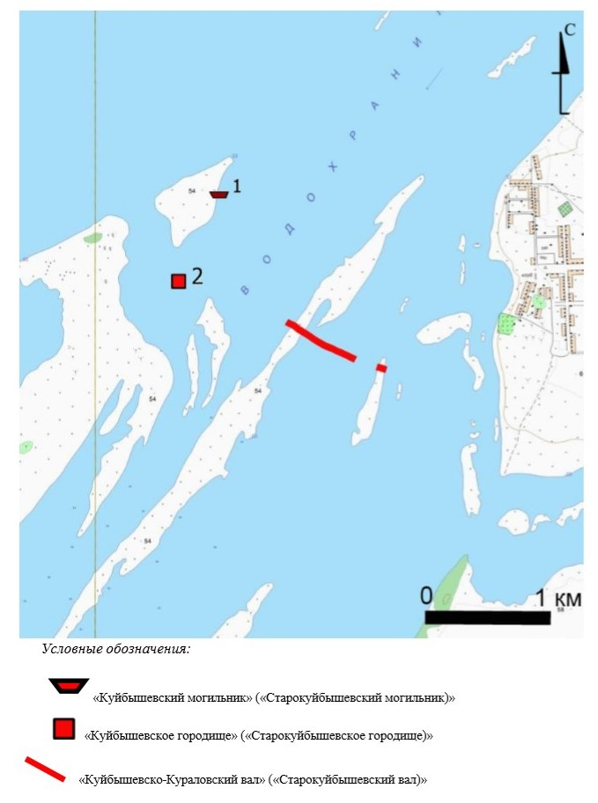

«Куйбышевское городище», V – VII вв., X – XIII вв.

(1) Местонахождение объекта культурного наследия указано в соответствии с актом органа

государственной власти о постановке его на государственную охрану (постановление Совета

Министров Татарской АССР от 30.10.1959 г. № 591)

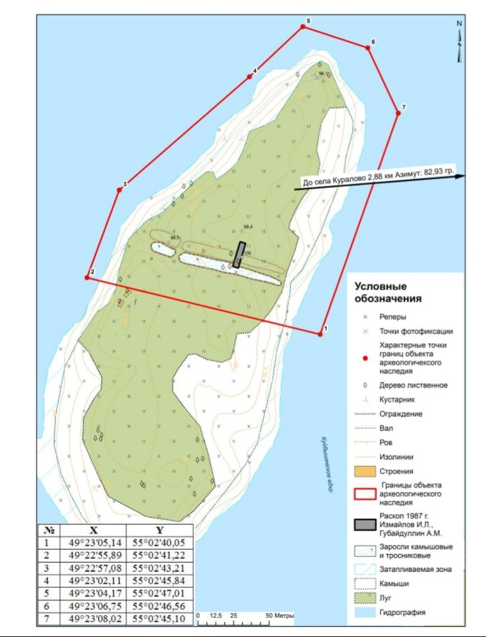

**Картографическое описание** границ территории объекта культурного (археологического) наследия федерального значения «Куйбышевское городище», V – VII вв., X – XIII вв., расположенного по адресу Татарская АССР Куйбышевский район(современная адресация**:** Республика Татарстан, Спасский муниципальный район, с. Куралово, в 2,88 км к западу от центра с. Куралово (азимут 82,93°).

Точка 1 границ территории объекта археологического наследия имеет географические координаты 55,024005º с.ш., 49,230514º в.д. (в системе координат WGS84).

Граница территории объекта археологического наследия проходит: от точки 1 на запад-юго-запад 168,2 м до точки 2; от точки 2 на север-северо-восток 65,4 м до точки 3; от точки 3 на северо-восток 120,8 м до точки 4; от точки 4 на северо-восток 51,4 м до точки 5; от точки 5 на восток-юго-восток 47,8 м до точки 6; от точки 6 на юг-юго-восток 50,1 м до точки 7; от точки 7 на юг-юго-запад 164,2 м до точки 1.

**Таблица поворотных точек**

границ территории объекта культурного (археологического) наследия федерального значения «Куйбышевское городище», V – VII вв., X – XIII вв., расположенного по адресу Татарская АССР Куйбышевский район (современная адресация: Республика Татарстан, Спасский муниципальный район, с. Куралово, в 2,88 км к западу от центра с. Куралово (азимут 82,93°).

|  |  |  |  |  |
| --- | --- | --- | --- | --- |
| № точки | Координаты точки во Всемирной геодезической системе координат 1984 года (WGS-84) | | Координаты точки в местной системе координат (МСК-16) | |
| N | E | X | Y |
| 1 | 49°23'05,14 | 55°02'40,05 | 2130813,5657 | 396051,0534 |
| 2 | 49°22'55,89 | 55°02'41,22 | 2130650,7248 | 396093,1695 |
| 3 | 49°22'57,08 | 55°02'43,21 | 2130674,2549 | 396154,1752 |
| 4 | 49°23'02,11 | 55°02'45,84 | 2130766,6359 | 396232,0855 |
| 5 | 49°23'04,17 | 55°02'47,01 | 2130804,6246 | 396266,6503 |
| 6 | 49°23'06,75 | 55°02'46,56 | 2130849,8916 | 396251,1015 |
| 7 | 49°23'08,02 | 55°02'45,10 | 2130870,63 | 396205,042 |

Приложение №2

к приказу Комитета

Республики Татарстан

по охране объектов культурного

наследия

от «\_\_\_\_\_ » №

Режим использования

земельных участков, в границах которых располагаются объекты культурного (археологического) наследия федерального значения.

В границах территорий объектов культурного (археологического) наследия федерального значения, расположенных на территории Спасского муниципального района Республики Татарстан: «Балымерское городище», IV – VII вв. н.э.; «I Балымерское городище», IV – VII вв. н.э., XX – XIII вв. н.э., XVIII – XIX вв. н.э., «Курган «Шолом», IV – VII вв. н.э., X – XIII вв. н.э.; «Бураковское городище», IV – VII вв. н.э., XX – XIII вв. н.э., XVIII – XIX вв. н.э., «Куйбышевское городище», V – VII вв., X – XIII вв.

**Разрешается**:

1) проведение работ по изучению памятника, включая работы, имеющие целью поиск и изъятие археологических предметов, на основании разрешения (открытого листа), выданного федеральным органом охраны объектов культурного наследия;

2) проведение работ по сохранению памятника на основании согласованных с уполномоченным органом в области сохранения, использования, популяризации и охраны объектов культурного наследия обязательных разделов об обеспечении сохранности памятника в проектах проведения земляных, строительных, мелиоративных, хозяйственных работ, работ по использованию лесов и иных работ в границах территории памятника, или проектов обеспечения сохранности памятника либо планов проведения спасательных археологических полевых работ;

3) популяризация объекта культурного наследия путем включения его в экскурсионные и туристические маршруты в качестве объекта показа, в том числе проведение его музеефикации;

4) покос травостоя, расчистка территории от сухостоя, деревьев и кустарников самосевного и порослевого происхождения, без производства земляных работ.

В границах территорий объектов культурного (археологического) наследия федерального значения, расположенных на территории Спасского муниципального района Республики Татарстан: «Балымерское городище», IV – VII вв. н.э.; «I Балымерское городище», IV – VII вв. н.э., XX – XIII вв. н.э., XVIII – XIX вв. н.э., «Курган «Шолом», IV – VII вв. н.э., X – XIII вв. н.э.; «Бураковское городище», IV – VII вв. н.э., XX – XIII вв. н.э., XVIII – XIX вв. н.э., «Куйбышевское городище», V – VII вв., X – XIII вв.

**Запрещается:**

1) проектирование и проведение землеустроительных, земляных, строительных, мелиоративных, хозяйственных и иных работ без наличия в проектной документации разделов об обеспечении сохранности выявленного объекта культурного наследия или о проведении спасательных археологических полевых работ или проекта обеспечения сохранности указанного объекта культурного наследия либо плана проведения спасательных археологических полевых работ, включающих оценку воздействия проводимых работ на указанный объект культурного наследия, согласованных с органом охраны объектов культурного наследия.

5) свалка мусора, бытовых отходов.